

产品介绍说明书

――R2600

成都瑞科技术有限公司

【声明】
本产品说明书包含的所有内容均受版权法的保护，未经成都瑞科技术有限公司的书面授权，任何组织和个人不得以任何形式对说明书的内容进行复制和转载。

一、产品介绍
1.1产品概述
R2600是成都瑞科技术有限公司结合各行业的特点和需求自主研发的4G无线路由器。本产品基于4G无线网络，实现数据远程传输，完全能够满足M2M的组网需要。本产品安装简单、易于维护、使用方便。可广泛应用于金融、水利、交通、电力、烟草、石油石化、社保等多个行业。
1.2产品外观及面板说明
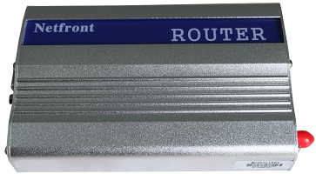

图1：整体外观图

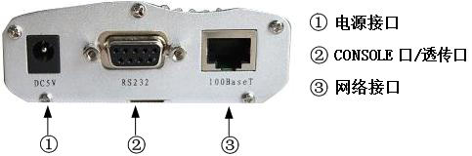
图2：R2600前挡板图
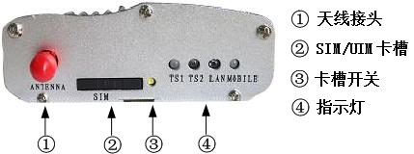
图3：R2600后挡板图

二、产品选型
产品型号 | 制式 | 支持网络类型
R2600 LTE | 4G(7模全网通) | 联通 2、3、4G  移动 2、3、4G  电信 2、3、4G
R2600 LTE | 4G(5模双网通) | 联通 2、3、4G  移动 2、3、4G  电信 4G
R2600 EVDO | 3G | 电信2、3G
R2600 WCDMA | 3G | 联通2、3G
R2600 TD-SCDMA | 3G | 移动2、3G

三、产品规格
3.1硬件系统
项目 | 内容
CPU | 工业级ARM9嵌入式处理器AT91SAM9G20B，400MIPS指令运算速度
NAND FLASH | 1GBit（128M字节）
SDRAM | 2x64MBit（2x8M字节）

3.2接口类型
项目 | 内容
LAN接口 | 1 个10/100M 以太网口（RJ45 插座），自适应MDI/MDIX，内置1.5KV 电磁隔离保护
CONSOLE口 | 1个RS232 CONSOLE口，内置15KV ESD 保护  数据位：5、6、7、8 位  停止位：1、1.5、2 位  校验：无校验、偶校验、奇校验  串口速率：110~230400bps  缺省参数为：115200，N，8，1
状态指示灯 | 两个状态指示灯TS1,TS2；一个网络灯LAN；一个无线上网指示灯MOBILE
4G天线接口 | 标准SMA 阴头天线接口，特性阻抗50欧
SIM/UIM卡接口 | 3.3V/5V
电源接口 | 标准的3 芯火车头电源插座，内置电源反相保护

3.3供电
项目 | 内容
电源输出 | DC9V----24V/2A
最大功耗 | 3.5W

3.4物理特性
项目 | 内容
外壳 | 铝壳
外形尺寸 | 126MM * 83MM * 32MM
产品净重量 | 0.26kg
总重量（含包装） | 0.86kg

3.5其他参数
项目 | 内容
工作温度 | -40℃～85℃
相对湿度 | ≤85%

四、产品功能
基本功能 | 路由管理功能 | 支持静态路由，可添加多条路由表
基本功能 | 参数恢复功能 | 通过命令恢复出厂参数设置
基本功能 | PPP协议 | 支持PAP/CHAP/MS-CHAP认证方式  支持IP地址协商和中心固定分配  支持APN配置  支持MPPC/MPPE
基本功能 | 自动拨号 | 支持自动重连
基本功能 | 按需拨号 | 支持按需拨号
基本功能 | 支持DTU功能 | 串口转以太网协议
基本功能 | 认证方式 | PAP/CHAP/MS-CHAP
基本功能 | 设备维护功能 | 支持配置导入导出功能  支持tftp升级
网络功能 | 支持IP地址与MAC绑定
网络功能 | 支持DHCP服务
网络功能 | 支持TELNET 服务端、客户端
网络功能 | DNAT/SNAT/静态NAT
网络功能 | 监测网络流量状况
网络功能 | 支持以太口连接速度和双工模式选择
网络功能 | 支持TRACEROUTE
网络功能 | 支持思科兼容的ACL功能
网络功能 | 支持DNS，DDNS客户端配置
网络功能 | 支持VRRP协议
网络功能 | 支持PPPOE协议、PPTP协议、L2TP协议
网络功能 | 支持GRE协议
网络功能 | 支持Qos控制
网络功能 | 支持DMZ/端口映射
网络功能 | 支持多IP设置
VPN功能 | IPSec | IPSec服务器
VPN功能 | IPSec | IPSec客户端
VPN功能 | IPSec | IKE自动密钥管理
VPN功能 | IPSec | 支持AH和ESP
VPN功能 | IPSec | 支持AES/128、AES/192、AES/256、DES、3DES加密算法
VPN功能 | IPSec | 支持SHA、MD5认证算法
VPN功能 | IPSec | PFS Group 1,Group 2,Group 5
VPN功能 | IPSec | IPsec NAT穿越
VPN功能 | IPSec | 支持DPD链路保活
VPN功能 | IPSec | 支持主模式和野蛮模式

五、网络拓扑图
